Муниципальное образование «Надеждинское сельское поселение» Биробиджанского муниципального района Еврейской автономной области

ПАСПОРТ ХОККЕЙНОЙ ПЛОЩАДКИ

с. Надеждинское

1. Основные сведения
1.1. Наименование: хоккейная площадка
1.2. Дата выпуска: 2021 г.
1.3. Место расположения: с. Надеждинское, сквер Победы, ул. Центральная
1.4. Создание благоприятных условий для формирования активной жизненной позиции детей, подростков, а также молодежи посредством занятий физической культурой и спортом в зимний и летний периоды путем организации мероприятий на хоккейной площадке
2. Основные технические данные
2.1. Размеры площадки 30х15 м
2.2 Резиновое покрытие
3. Комплектность:
1. | Хоккейная коробка из стеклопластика размер 30м х15м с защитным ограждением по всему периметру | - Толщина панели - 7 мм;  - Высота панели - 1 220 мм;  - Длина панели - 2 000 мм,  - Цвет – белый;  - В нижней части борта усилены отбойной пластиной шириной 200 мм желтого цвета.  - Ограждение из оцинкованной сетки рабицы, ячейка 45*45, толщина 2 мм

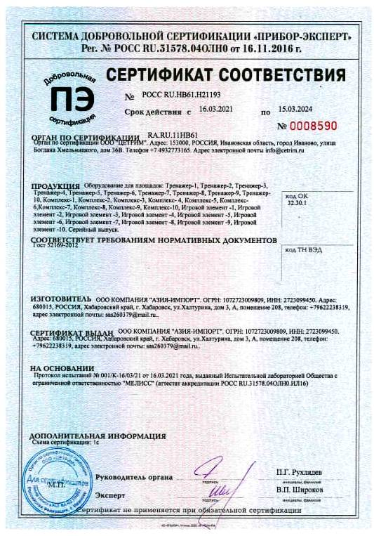

4. Правила безопасной эксплуатации спортивного оборудования
4.1. Хоккейная площадка предназначена для посетителей от 7 лет .
4.2. Оборудование представляет собой хоккейную коробку с резиновым покрытием, воротами, баскетбольными щитами.
4.3. Оборудование используется под наблюдением и без наблюдения ответственных лиц.
В целях обеспечения безопасной эксплуатации оборудования ответственное лицо должно ежедневно проводить регулярный визуальный осмотр. При ежедневном осмотре необходимо обследовать узлы крепления.
4.4. Если во время осмотра будут обнаружены какие-то неполадки, то они должны быть немедленно устранены, а если это невозможно, то оборудование должно быть закрыто для использования.
4.5. На поверхности хоккейной коробки не должно быть посторонних предметов, острых элементов, выступов и травмирующих включений.
5. Инструкция по осмотру и проверке оборудования перед началом эксплуатации
Перед началом эксплуатации оборудования проводят визуальный осмотр, проверяют узлы крепления и прочность конструкции.
6. Инструкция по осмотру, обслуживанию и ремонту оборудования
6.1. Регулярный визуальный осмотр оборудования необходимо проводить ежедневно. При ежедневном осмотре проверяют прочность металлических конструкций, а также узлы крепления.
6.2. При функциональном осмотре, который необходимо проводить один раз в три месяца, проверяют устойчивость конструкции, степень износа, прочность узлов крепления.
6.3. В процессе визуального и функционального осмотров определяют:
- чистоту и внешний вид поверхности хоккейной коробки и оборудования;
- наличие выступающих частей фундаментов;
- наличие дефектов/неисправностей элементов оборудования;
- отсутствие деталей оборудования;
- чрезмерный износ подвижных частей оборудования;
- структурную целостность оборудования.
7. Правила поведения на хоккейной площадке
В летний период посетители обязаны:
1.Строго выполнять правила проведения спортивных и подвижных игр
2.Избегать столкновений с соперниками, не допускать грубых приемов, «перемещаясь спиной» смотреть через плечо
3.Исключить резкое изменение своего движения, если этого не требуют условия игры
4.Быть внимательным и сосредоточенным при выполнении упражнений, технических приемов и тактических установок
5.Заниматься в соответствующей форме и обуви
6.Использовать спортивное оборудование и инвентарь по прямому назначению
7.Бережно относиться к имуществу площадки, соблюдать правила использования спортивного инвентаря и оборудования
8.Соблюдать чистоту и порядок на территории спортплощадки
9.Строго соблюдать требования норм безопасности во время нахождения на спортивной площадке
10. Перед тем, как покинуть территорию площадки, необходимо закрыть ее ворота.
К самостоятельным занятиям без сопровождения взрослых на спортивных площадках и хоккейных коробках допускаются дети с 10-и летнего возраста.
В зимний период
Детям дошкольного возраста разрешается кататься только в сопровождении взрослых;
Во время катания на льду могут появляться трещины и выбоины.
Во избежание неожиданных падений и травм просим Вас быть внимательными и аккуратными, не создавать ситуации, которые могут привести к травматизму несовершеннолетних;
Движение участников массового катания против часовой стрелки.
Во время нахождения на хоккейной коробке запрещается:
- бегать, прыгать, толкаться, кататься на высокой скорости, совершать любые действия, мешающие другим посетителям;
- бросать на лед мусор и любые другие предметы;
- выходить на лед и находиться на территории катка в состоянии алкогольного или наркотического опьянения;
- выходить на лед с животными;
- применять взрывчатые и легковоспламеняющиеся вещества (в т. ч. пиротехнические изделия);
- находиться на ледовой площадке в период заливания и чистки льда;
- категорически запрещается влезать на ограждения, калитки и ворота, раскачивать их ;
-запрещается играть в хоккей и проводить массовое катание одновременно;
- категорически запрещается оставлять открытой хоккейную площадку после ее посещения.

График функционального осмотра
№ п/п | Ответственный за осмотр | Наименование оборудования | Дата осмотра | Результат осмотра | Принятые меры | Подпись ответственного лица
1. | Красилова Н.В. | Хоккейная площадка | 19.10.2021 | Замечаний нет
2. | Красилова Н.В. | Хоккейная площадка | 14.03.2022 | Замечаний  нет
3. | Красилова Н.В. | Хоккейная площадка | 14.07.2022 | Замечаний нет

Учет неисправностей при эксплуатации
Дата отказа конструкции его составной части или элемента изделия | Характер (внешнее проявление неисправности) | Время работы отказавшей составной части или элемента конструкции, ч | Принятые меры по устранению неисправности | Должность, инициалы, фамилия и подпись ответственного лица | Примечание

Сведения о ремонте
Наименование составной части изделия или элемента конструкции | Основание для проведения ремонта | Дата | Время наработки до ремонта, ч | Наименование организации, проводившей ремонт | Должность, инициалы, фамилия и подпись ответственного лица

Акт функционального осмотра
оборудования хоккейной площадки
№ 1 от 19 октября 2021 г.
Комиссия в составе: председателя Красиловой Н.В., членов Бучковской А.В - исполняющей обязанности директора МКУ «ЦХУ», Красилова В.В. - депутата Собрания депутатов сельского поселения, Каракуловой Ю.С.- депутата Собрания депутатов сельского поселения провела функциональный осмотр оборудования хоккейной площадки.
Адрес: с. Надеждинское, сквер Победы, ул. Центральная
Характеристика поверхности площадки: резиновое покрытие
Проведенный осмотр спортивного оборудования подтверждают его исправность.
Председатель комиссии _____________________ Красилова Н.В.
Члены комиссии:
_______________Бучковская А.В.
______________Красилов В.В.
_____________ Каракулова Ю.С.

Акт функционального осмотра
оборудования хоккейной площадки
№ 2 от 14 марта 2022 г.
Комиссия в составе: председателя Красиловой Н.В., членов Бучковской А.В - исполняющей обязанности директора МКУ «ЦХУ», Красилова В.В. - депутата Собрания депутатов сельского поселения, Каракуловой Ю.С.- депутата Собрания депутатов сельского поселения провела функциональный осмотр оборудования хоккейной площадки.
Адрес: с. Надеждинское, сквер Победы, ул. Центральная
Характеристика поверхности площадки: резиновое покрытие
Проведенный осмотр спортивного оборудования подтверждают его исправность.
Председатель комиссии _____________________ Красилова Н.В.
Члены комиссии:
_______________Бучковская А.В.
______________Красилов В.В.
_____________ Каракулова Ю.С.

Акт функционального осмотра
оборудования хоккейной площадки
№ 3 от 14 июля 2022 г.
Комиссия в составе: председателя Красиловой Н.В., членов Бучковской А.В - исполняющей обязанности директора МКУ «ЦХУ», Красилова В.В. - депутата Собрания депутатов сельского поселения, Каракуловой Ю.С.- депутата Собрания депутатов сельского поселения провела функциональный осмотр оборудования хоккейной площадки.
Адрес: с. Надеждинское, сквер Победы, ул. Центральная
Характеристика поверхности площадки: резиновое покрытие
Проведенный осмотр спортивного оборудования подтверждают его исправность.
Председатель комиссии _____________________ Красилова Н.В.
Члены комиссии:
_______________Бучковская А.В.
______________Красилов В.В.
_____________ Каракулова Ю.С.

